Diplomatische Objekte
Deutsche Behörden haben in diplomatischen Missionen keinerlei Befugnisse, da diese besondere Vorrechte und Immunitäten genießen, d.h. sie sind unverletzlich und immun gegenüber Zwangs- und Eingriffsmaßnahmen.
Hierzu zählen u.a. diplomatische Einrichtungen, Grundstücke, Räumlichkeiten und Fahrzeuge.

Maßnahmen
Eingriffe in Diplomatenrechte sowie das Betreten der Räumlichkeiten nur bei konkreter Gefahr und auf das unbedingt Erforderliche beschränken
- Bei gewalttätigen Übergriffen Eigenschutz beachten
- Kontaktaufnahme mit Personen- bzw. Objektschützern
- Abstimmung mit Polizei und bzw. Objektschützern
- Gebäude, Grundstücke, Fahrzeuge etc. dürfen erst nach Genehmigung betreten werden.
Ist dieses aufgrund der gebotenen Dringlichkeit, wegen einer Gefährdung von Menschenleben oder erheblicher Sachwerte nicht möglich, so ist der Einsatzleiter nach pflichtgemäßem Ermessen berechtigt und verpflichtet anzuordnen, dass die Bereiche betreten werden können.
  - Insbesondere Archive und persönliche Räume gelten als sensible Bereiche und somit sind die Maßnahmen auf das unbedingt Erforderliche zu beschränken.
  - Wenn der Zugang verwehrt wird, sind entsprechende Maßnahmen zu unterlassen und sich auf umfassenden Nachbarschaftsschutz zu beschränken!!!
- Besondere Sicherungspflicht der Objekte bis zum Eintreffen der Polizei wahrnehmen
- Gepäckstücke ungeöffnet an berechtigten diplomatischen Vertreter übergeben
- bei derartigen Einsätzen sollte das Auswärtige Amt informiert werden, Lagezentrum Tel-Nr. 030-5000-2911

besondere Gefahren
- Gefahr von gewalttätigen Übergriffen auf Diplomaten durch oppositionelle Kräfte (Bombenanschläge etc.)
- Bewaffnete Personen- bzw. Objektschützer mit „robustem“ Schutzauftrag (ggf. Eigensicherung beachten)
- Besonders gepanzerte Fahrzeuge

weitere Hinweise

Kennzeichnung

Fahrzeuge
Fahrzeuge von Diplomaten sind mit besonderen Kennzeichen ausgestattet und besitzen ggf. ein Zusatzschild mit der Beschriftung CD oder CC. Je nach Dienstort muss das Kennzeichen aber nicht zwangsläufig mit einer 0 beginnen, das Fahrzeug ist daher möglicherweise nicht direkt als Diplomatenfahrzeug zu erkennen.
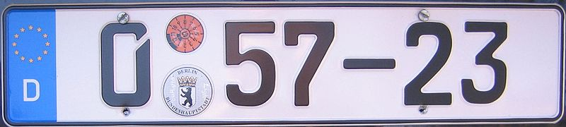Diplomatenkennzeichen
CC-Schild
CD-Schild

Personen
Diplomaten besitzen besondere Ausweise:
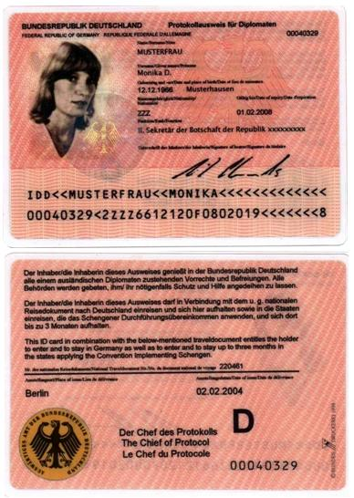Diplomatenausweis

Weblinks
- Diplomatenstatus
- Diplomatenkennzeichen, mit Zuordnung welcher Code zu welchem Land gehört

Quellenangabe
- Taschenbuch Einsatzdienst der Berliner Feuerwehr
- Diplomatenstatus
- Bild Diplomatenausweis: https://commons.wikimedia.org/wiki/File:Diplomatenausweis-D.JPG veröffentlicht im Gemeinsamen Ministerialblatt 2008 S. 1169
- Bild Diplomatenkennzeichen: https://commons.wikimedia.org/wiki/File:Deutsches_Diplomatenkennzeichen_%28Indonesien%29.jpg, veröffentlicht vom Wikipedia-User Thosten Schmidt unter CC-BY-SA 3.0-Lizenz
- Bild CD-Schild: https://commons.wikimedia.org/wiki/File:Corps_Diplomatique_international_vehicle_registration_oval.svg, veröffentlicht vom Wikipedia-User DLiebisch unter CC-BY-SA 3.0-Lizenz
- Bild CC-Schild: https://commons.wikimedia.org/wiki/File:Corps_Consulaire_international_vehicle_registration_oval.svg, veröffentlicht vom Wikipedia-User Rdb unter CC-BY-SA 3.0-Lizenz

Stichwörter
Auslandsvertretung, Auslandsvertretungen, Botschaft, Botschaften, Diplomat, Diplomaten, Diplomatische Missionen, Konsulat, Konsulate
Tracedump:
newBaseSize: 16pt
newBaseSizeInPt: 16

